Guia Rápido – Backup Automático

Sumário

Sumário 2
Guia Rápido – Backup Automático 3
1.1 Backup Automático 3
1.1.1 Configuração 4
1.1.2 Local de Armazenamento 9
1.1.3 Utilização 11

Guia Rápido – Backup Automático

O recurso de “Backup Automático” está disponível a partir da versão 12.1.6,00 do produto TOTVS Série 1 Saúde (Personal Med). Este recurso possibilita a configuração conforme o cliente deseja, como dia e hora, para realizar o backup do sistema de forma automática.

Backup Automático
Acesse o produto TOTVS Série 1 Saúde (Personal Med) com um usuário que possui permissões de administrador.

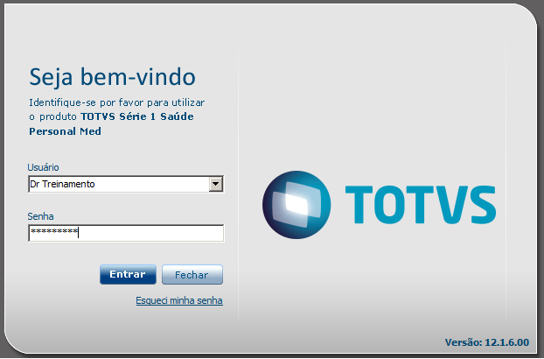

Após acesse o módulo “Configurações”.
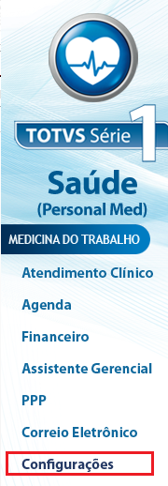

Configuração

No módulo “Configurações” acesse o menu “Sistema” e selecione a opção “Configurar Eventos – Série 1 Saúde”.
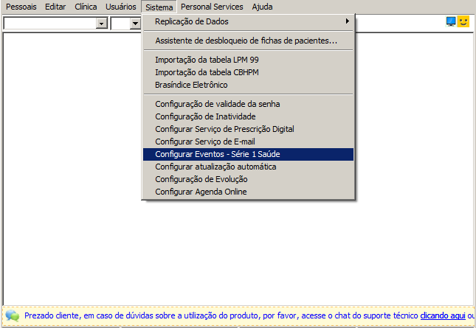

Na tela de “Configuração de Eventos” você irá acessar a opção “Backup Automático”.

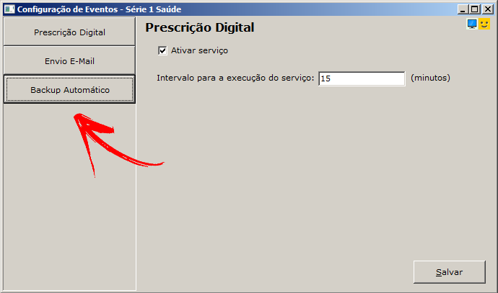

Feito isto irá abrir a tela abaixo. Para a utilização do recurso o campo “Ativar Serviço” deve estar habilitado.
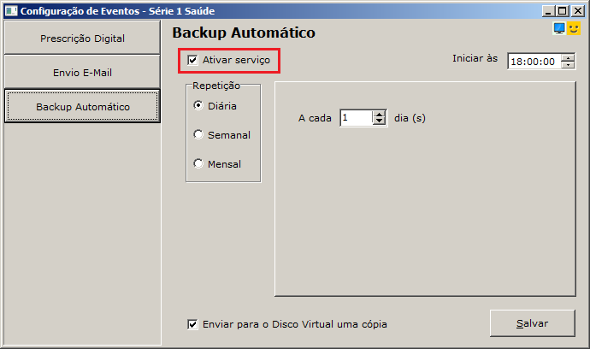

Logo ao lado, no campo “Iniciar às”, é possível efetuar a configuração da hora que o sistema irá iniciar o backup.
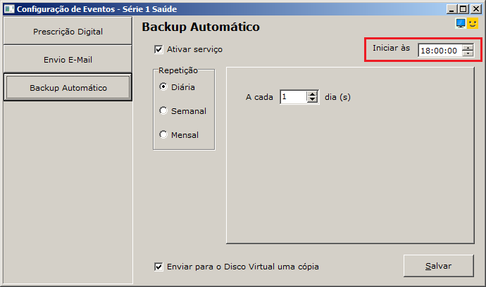

Na opção “Repetição” você consegue selecionar a opção de repetição:

Diária

Na opção “Diária” você consegue configurar de quantos em quantos dias deseja realizar o backup.
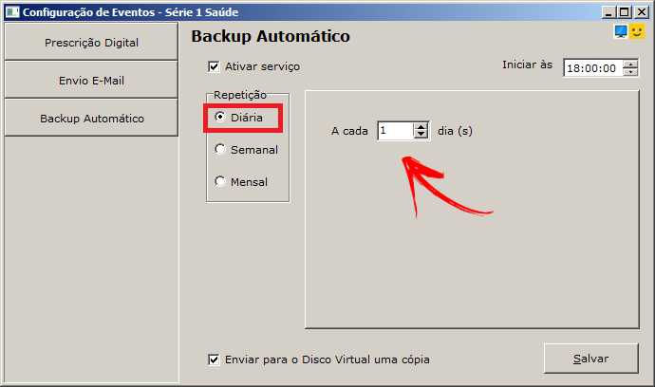

Semanal
Na opção “Semanal” você consegue selecionar o (s) dia (s) desejado (s).

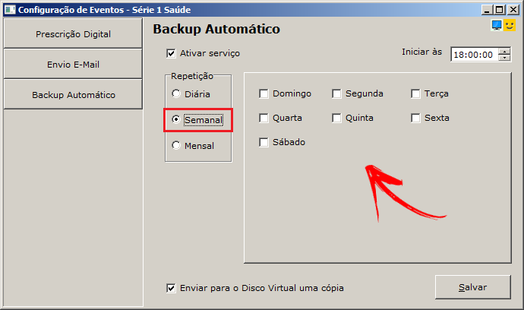

Mensal
Na opção “Mensal” você consegue selecionar o dia que deseja que o backup seja realizado todo mês.
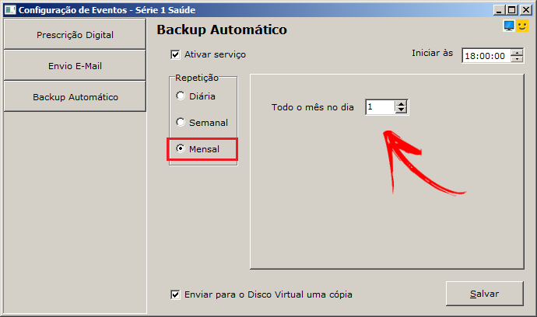

Abaixo existe a opção “Enviar para o Disco Virtual uma cópia” que é utilizada somente para clientes que possuem o serviço de Disco Virtual. Esta opção tem como objetivo enviar o backup para o disco virtual automaticamente.
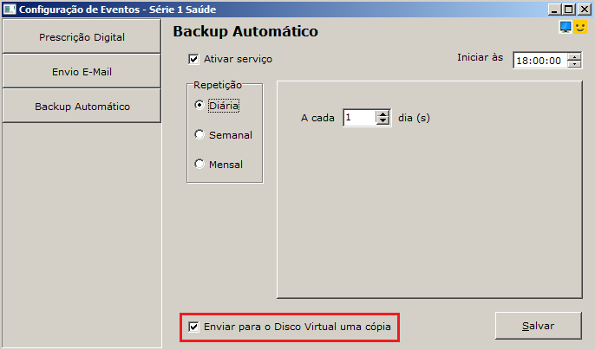

Após realizar as configurações você deve clicar no botão “Salvar”.
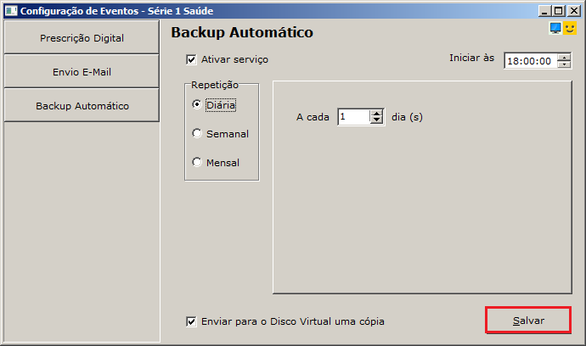

Local de Armazenamento
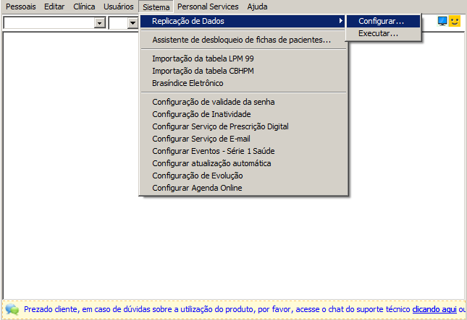
Para efetuar a configuração de seu backup automático você deve acessar o módulo “Configurações”, após selecionar o menu “Sistema”, selecionar a opção “Replicação de Dados” e selecionar a opção “Configurar ...”.

Irá abrir a tela de “Configurações Gerais” onde você deve clicar no botão “Alterar” na aba “Pasta dos arquivos replicados”.
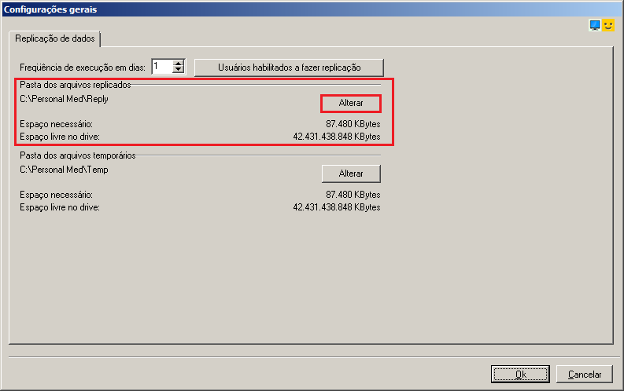

Feito isto basta apenas selecionar o caminho desejado e clicar no botão “Ok”.
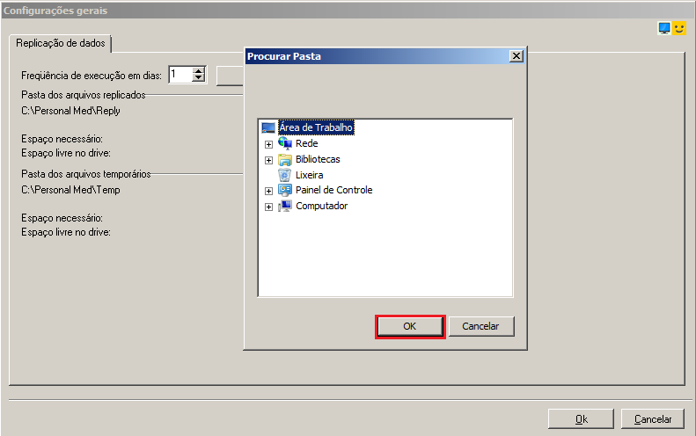

Utilização

A utilização do recurso é bem simples, após efetuar a configuração devesse aguardar a execução do backup de forma automática. Após o horário configurado você pode acessar a pasta que selecionou para salvar os arquivos.
